【office365 E5续订机器人】
看了下酷安好像还没有人分享过相关资源，与github actions及其他工具一样，此tg机器人也是刷api来实现玄学续订的，毕竟多一种方式就多一点续命的可能性[喝茶]。我搭了两个机器人：
CRE5bot，EUe5bot。
官方教程文档： https://fl.chirmyram.com/doc/E5Sub%E6%95%99%E7%A8%8B.pdf

用过github actions续订的应该都了解，简要概括一下使用教程：
首先到azure管理面板注册应用、添加重定向url、添加相应权限、保存好client_id和client_secret；
再回到机器人执行绑定命令、回复client_id+空格+client_secret、账户授权、复制授权后的整个链接、回复给机器人链接+别名（随便取的名字）；
提示绑定成功就可以了，坐等机器人回复任务反馈成功的消息。[无奈]
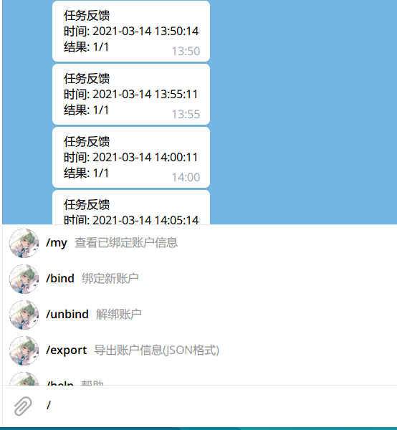
第一个机器人是手机服务器搭的，属于我的手机作为服务器运行的项目之一： https://www.coolapk.com/feed/24961640?shareKey=ZjQzMjI1NmZiY2IxNjA0ZGEyYWU ，第二个是用白嫖的德国鸡搭的，两者都运行有一段时间了，除服务器不同，配置完全一样：每五分钟执行一次，错误上限次数设置到超级大，即使任务执行出错，在有生之年都不会出现自动解绑的情况[挑眉坏笑]。当然我明确的告知一下：绑定机器人之后我就能在后台数据库中看到client_id、client_secret、refresh_token，其他机器人也一样，不过绕不开的是都需要账户授权，这就跟office全局管理员账户的情况差不多，愿者上钩。

再分享一些到目前为止别人搭的仍有响应的机器人：
@subfore5_bot、@SubE5_Bot、@raindev_bot、@E5subot、@My_e5_bot、@imnpc_e5sub_bot、@infax_e5sub_service_bot、@One365E5_bot、@kre5_bot、@omsub_bot、@e5sub_3ambot、@rldsBot、@officeE5_bot、@NawE5SubBot、@E5Sub_bot。
我已经绑定了十几个机器人，还有几个现在没动了就没列出来。你也可以在tg上用e5bot及相似关键词搜到很多同样的机器人，各自设置的计划任务执行时间不同，有的一天几次，有的几分钟一次。

如果你想自己部署机器人的话，这是作者的项目地址： https://github.com/iyear/E5SubBot/blob/master/README_zhCN.md ，本程序由Go语言编写，可以用docker、直接手动执行打包好的二进制文件两种方式部署。我就对直接手动执行很熟，不需要任何环境依赖，将配置文件和程序包放在同一目录用进程守护就可以跑起来。当然由于tg的api的特殊性，你需要国外的服务器、或者服务器本身配置科学环境，不然连不上tg[微微一笑]。

最后的最后再分享一些其他刷api的工具：
带有网页端可视的： https://e5.sundayrx.net/ 、 https://ms-e5-renew.leeskyler.top:11015/ 、 https://e5.qyi.io/
github配合rclone： https://github.com/ChirmyRam/E5-Rclone-Gist-Actions
里面都有使用说明，这里不再赘述。
#Office365# #白嫖# #机器人#

